Документация, содержащая описание функциональных характеристик программного обеспечения

Москва, 2026

Содержание

1 Предназначение ПО……………………………………………………………………………….3
2 Описание функциональных характеристик…………………………………………..3
3 Программные и аппаратные требования………………………………………………4
4 Состав системы………………………………………………………………………………………..5
5 Эксплуатация системы…………………………………………………………………………….6

1. Предназначение ПО

«Финам Путешествия» является программным обеспечением, разработанным для бронирования туристических услуг в сети Интернет. Это комплексное решение предназначено для обеспечения надежной и эффективной работы по поиску и бронированию услуг и отелей, предоставляемых различными поставщиками. Программное обеспечение включает в себя интеграции с API поставщиков, средства поиска, бронирования, оплаты услуг, а также средства оповещения клиентов, настройки безопасности, мониторинг и анализ использования.

2. Описание функциональных характеристик

- Поиск. ПО позволяет искать предложения поставщиков по заданным параметрам и фильтровать поисковую выдачу.
- Бронирование и оплата. ПО позволяет бронировать услуги, оплачивать их и управлять своими заказами.
- Управление. ПО позволяет администрировать систему, управлять заказами и осуществлять настройку отображения, в том числе настройку SEO данных.
- Настройка безопасности. ПО позволяет администраторам определять политики безопасности, включая настройку сессий, политики авторизации и логирования пользовательской активности. Это помогает обеспечить защиту данных и предотвратить несанкционированный доступ к системе.
- Мониторинг и анализ деятельности. ПО предоставляет возможность мониторинга и анализа работы системы. Администраторы могут получать отчеты о состоянии системы, использовании ресурсов, выполнении операций и других ключевых метриках для эффективного управления программным комплексом.
- Логирование и аудит. FinamTravel предоставляет возможность вести журнал логирования пользовательской активности для аудита и обеспечения соответствия требованиям безопасности и стандартам регулирования.

3 Программные и аппаратные требования

Для корректной работы с сервисом необходима следующая конфигурация рабочего места пользователя:
Windows
Требования к системе: Windows 7, Windows 8, Windows 8.1, Windows 10 или более поздней версии.
macOS
Требования к системе: macOS High Sierra 10.13 или более поздней версии.
Linux
Требования к системе: Ubuntu 18.04 (64-разрядная версия) или более поздней версии, Debian 10 или более поздней версии, openSUSE 15.2 или более поздней версии, Fedora Linux 32 или более поздней версии.
Поддерживаемые веб-браузеры:
Яндекс. Браузер
Internet Explorer.
Microsoft Edge (на базе Chromium версии 104+)
Mozilla Firefox.
Google Chrome (в том числе Chromium-Gost. На базе Chromium версии 104+)
Apple Safari.
Opera.
Рекомендованные настройки безопасности веб-браузеров:
Cookies
Pop-ups (new windows/tabs)
Javascript
AJAX
DHTML

4 Состав системы

Описание технической инфраструктуры
Язык программирования — JavaScript, PHP
Используемая платформа разработки — Laravel
Используемые сторонние компоненты ПО: Vue.js, axios.js, jQuery, fancybox.js, api-maps.yandex.ru

Общая структура системы
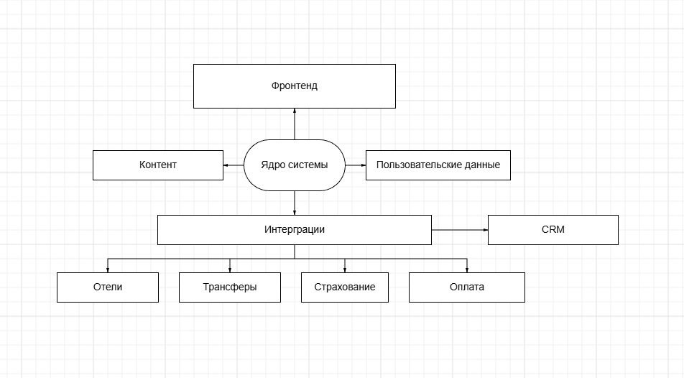
Ядро системы. Реализует логику и связывает между собой все части системы.
Контент. Отвечает за текстовое и графическое наполнение системы.
Пользовательские данные. Данные пользователей, их заказы, настройки, история, избранное и т.д.
Интеграции. Подключение к системе поставщиков услуг (отели, трансферы, страхование) и необходимых сервисов (оплата, CRM).
Фронтенд. Клиентская часть приложения, отвечающая за взаимодействие с пользователями системы.

5 Эксплуатация системы

5.1 Запуск системы
Перед запуском системы убедитесь, что все необходимое оборудование находится в рабочем состоянии. Запускайте систему в соответствии с инструкциями, предоставленными в руководстве пользователя и администратора.

5.2 Управление
Осуществляйте регулярный мониторинг состояния системы с использованием инструментов мониторинга и журналов системных событий. Производите оперативное управление системой в случае выявления проблем или аномалий, чтобы предотвратить возможные сбои.

5.3 Резервное копирование и восстановление
Планируйте и проводите регулярное резервное копирование данных системы, включая базу данных и конфигурационные файлы.
Тестируйте процедуры восстановления из резервных копий, чтобы быть уверенным в их работоспособности в случае необходимости.

5.4 Обновление
Следите за выпуском обновлений и патчей для компонентов системы и регулярно производите их установку. Перед обновлением системы рекомендуется ознакомиться с документацией и инструкциями производителя. Осуществляйте техническое обслуживание оборудования и инфраструктуры, чтобы предотвратить возможные сбои и проблемы.

5.5 Техническая поддержка
Пользователи могут подавать заявки через различные каналы связи, такие как телефон, электронная почта.

